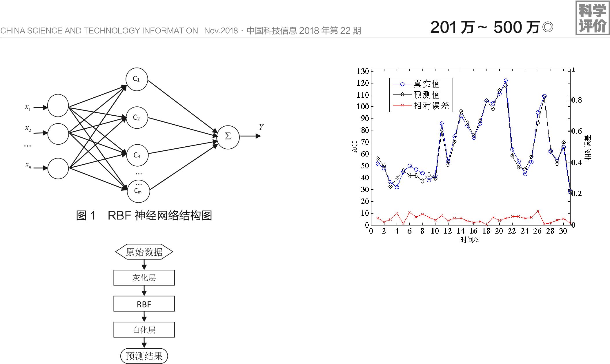

Raw data

Ashing layer

RBF

Albino layer

Prediction results

图一 RBF神经网络结构图

图二 灰色－ RBF 神经网络组合模型结构